**附件1**

**观看方法**

1. 打开“小红书”APP(如果没有小红书APP, 则需要前往应 用商店下载“小红书” APP);

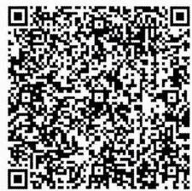

2.在小红书内搜索关键词“承德应急安全”,并点击“人人 讲安全，个个会应急”专题教育专栏进入活动页；

3.进入活动页后，填写信息并提交，跳转至活动页面，“点 击观看直播”预约讲座， “点击头像”并按时观看直播；学习满 100积分，兑换电子证书。

(收看技术指导联系方式：15632489674、18831495574张老 师，如遇问题可联系咨询)